1. 数据集说明

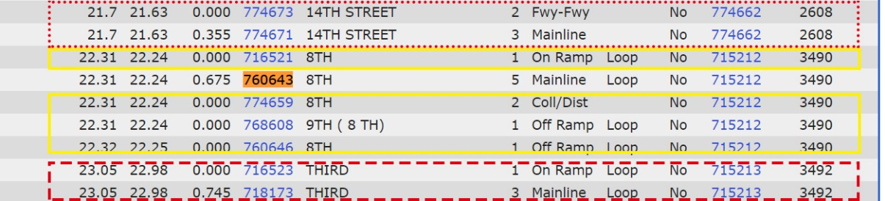

* 1. 上图解释：
     1. 图中橘黄色标注的760643为目标传感器位于道路主干道(Mainline)上，即我们要在该点的历史数据进行建模预测。
     2. 黄色实线框标注了两部分数据，表示在传感器760643节点周围分布的Ramp（匝道）传感器来收集来自于驶入或者驶离主干道的交通流量信息。以主干道传感器节点为原点，On Ramp 代表上游匝道， Off Ramp 表示下游匝道。
     3. 红色虚线框标注的数据表示主干道上距离该目标传感器节点760643最近的两个上下游传感器节点。上游传感器节点为编号为774671，下游传感器节点编号为718173。
     4. 具体数据信息，参照每个数据文件内的数据描述文件。

1. 算法描述
   1. 如上图所示，橘黄色标记部分是目标道路，在我们的研究中只使用该点历史上2.5天的历史数据作为训练数据对未来五分钟进行预测(确定数据量为2.5天的原因是因为高斯过程回归模型对于数据规模和特征维度有一定限制性)。在上述历史数据中其中2天数据假设是存在于云端的具有高噪声的历史数据，0.5天是存在于边缘节点的无噪声历史数据。这样构建一个融合模型对未来5分钟内的交通流量进行有效预测。再经过五分钟后，我们可以获取了道路最近五分钟的真实历史数据后，该模型可对下一个五分钟进行准确预测。该模型由于使用了较少的历史数据，模型泛化性能不太好，但为了追求模型小型化因此本模型需要两小时更新一次，来保证预测时间段内模型预测效果的准确性。
   2. 对上述论述进行举例
      1. 例如当前时刻为周三中午12时整，此时边缘节点可从本地缓存池中获取今天0时-12时的无噪声历史数据和来自云端周一至周二区间内48小时的有噪声历史数据作为训练数据进行数据建模。该模型首先对12时5分进行交通流量预测。当时间经过12时5分后，在边缘节点缓冲池中已获得12时5分的真实数据，因此我们可以利用这个真实数据对12时10分时的交通流量进行准确预测。在这个过程中，我们的算法模型是不再进利用最新获得历史数据进行实时更新的。
      2. 经实验得知，该局部模型的有效预测性能基本可持续两个小时，也就是说在下午14时，我们会对模型进行更新。因此我们可以这样设定，边缘节点由于自身存储能力有限需要每隔两个小时将数据上传至云数据中心，这样保证每隔两个小时，我们可以从云数据中心获取最新的有噪声的实时更新历史数据和边缘端无噪声的实时更新历史数据。
      3. 总结，这样类似于一个间隔为5分钟的时间窗，但模型不需要每五分钟更新一次。